溧阳市人民政府办公室文件
溧政办发〔2017〕14号

市政府办公室关于调整溧阳市因公
出国（境）任务会审小组组成人员的通知

各镇人民政府，江苏中关村科技产业园、天目湖旅游度假区、溧阳经济开发区管委会，市各委办局、直属单位：
鉴于人事变动，经研究，决定调整溧阳市因公出国（境）任务会审小组组成人员。调整后的组成人员名单如下：
组 长：马立峰 市政府办公室主任
副组长：许新平 市政府办公室副主任、外事办主任
成 员：吴惠芬 市纪委常委、党风政风监督室主任
李 忠 市委组织部副部长、两新工委书记
黄亚红 市财政局副局长
姜建华 市人力资源和社会保障局副局长
石浩言 市商务局副局长

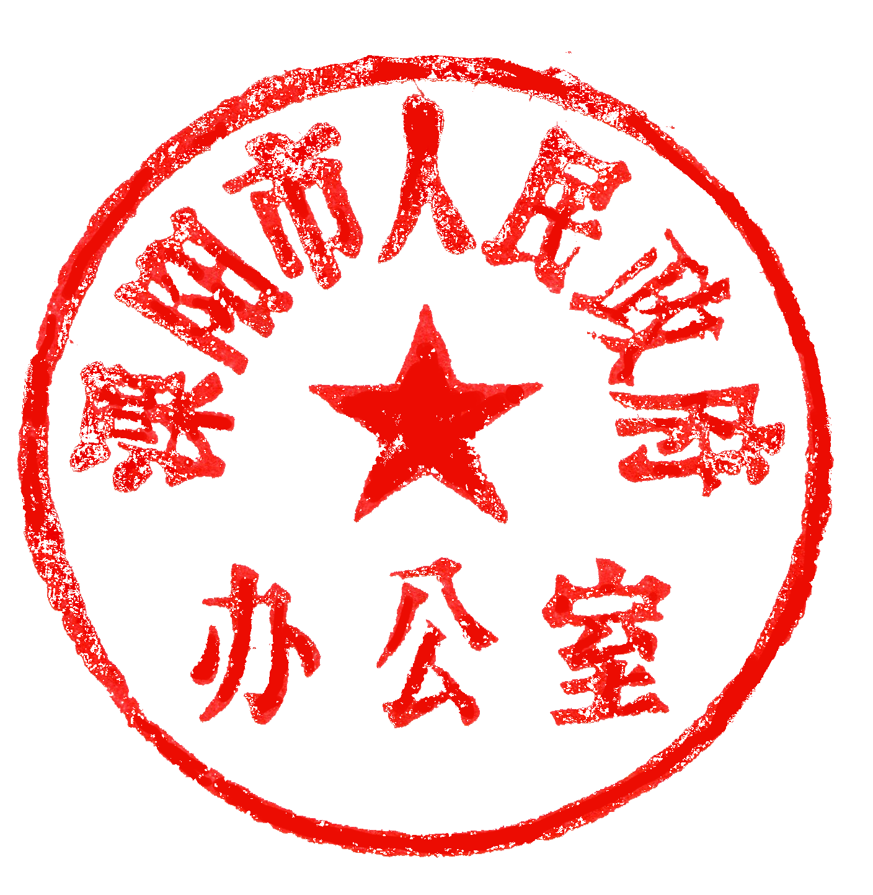

溧阳市人民政府办公室
2017年3月1日

抄 送：市委各部委办局，市人大办、政协办，市法院、检察院，
市人武部。
溧阳市人民政府办公室 2017年3月1日印发

